МБОУ « СОШ №15 н п Нивский»

Мастерская Деда Мороза.
Декоративно-прикладное искусство. Вырезка – вытынанка.
(ажурное вырезание из бумаги).

РОЖДЕСТВЕНСКИЙ АНГЕЛ
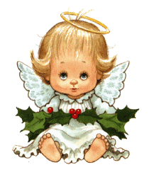
Цель: Приобщать учащихся к системе культурных ценностей, отражающих богатство общечеловеческой культуры, в том числе и отечественной.
Задачи:
1. Способствовать формированию представления о новом виде декоративно-прикладного искусства – вырезка – вытынанка. Ознакомить учащихся с техникой выполнения .
2. Развивать воображение, мышление, творческие возможности каждого ребёнка; навыки и умения работы с бумагой, глазомер, мелкую моторику рук.
3.Воспитывать коммуникабельность в творческой группе, аккуратность, поощрять творческую активность, культуру труда .
Оборудование: альбомные листы , заготовки вытынанок, простые карандаши, резачок, ножницы, презентация к уроку, записи фрагментов музыкальных произведений .

05.12.2012г. Печкуренкова Валентина Николаевна.

I Организационный момент:

Ребята, сегодня у нас день творчества. А творчество – это источник доброты, истины и красоты. Творить - это счастье!
II Проверка готовности учащихся к уроку.
Повторение правил безопасности при работе с острыми режущими предметами.
Правила работы с ножницами:
- Не бери ножницы без разрешения учителя.
- Работая ножницами, следи за пальцами левой руки.
- Передавай ножницы в закрытом виде кольцами вперёд.
- Не держи ножницы острыми концами вверх.
- Не оставляй их в раскрытом виде.
- Для резания по прямой линии перемещай ножницы вперёд.
- При вырезании круглых деталей поворачивай заготовку.
- Детали со сложным контуром можно вырезать, выполняя ряд надрезов.
- Чтобы вырезать по одной непрерывной линии, поворачивай бумагу в разные стороны.
Правила безопасности при работе с острыми режущими предметами:
- При работе с режущими и колющими инструментами их режущие поверхности и острые кромки должны быть направлены в сторону, противоположную телу работающего, чтобы избежать травмы при случайном срыве инструмента с обрабатываемой поверхности.
- Пальцы рук, удерживающие обрабатываемый предмет, должны находиться на достаточном удалении от режущих кромок, а сам предмет должен быть надежно закреплен в зажимном приспособлении.
- На рабочем месте режущие и колющие предметы должны располагаться на видном месте, а само рабочее место должно быть освобождено от посторонних и ненужных предметов и инструментов, о которые можно зацепиться или споткнуться.
- Необходимо всегда иметь под рукой бинт, йод, нашатырный спирт, перекись водорода и бактерицидный лейкопластырь.
– А каковы правила рабочего человека?
- Прежде чем начать работу приготовь свое рабочее место.
- Во время работы содержи свое место в порядке.
- Всегда думай, как сделать работу лучше: экономь материалы, береги инструменты.
- Соблюдай технику безопасности при работе с ножницами, резачком.
- Кончил работу, убери свое место быстро и аккуратно.
- Работайте дружно.
III Введение в тему урока. Мотивация деятельности.
1.Беседа - диалог «Знакомство с историей вырезка – вытынанка, техника выполнения» .
С древности это искусство очень любят в Китае, зародилось оно в 9 столетии одновременно с изобретением и распространением бумаги.
Бумажные фонарики, драконы, другие декоративные изделия народных мастеров китайских провинций продают на ярмарках, базарах. Они служат украшением жилищ: их наклеивают на окна фанз или фонари, на подарки, а также используют как трафареты для вышивок.
Вытынанка (от — «витинати» — «выцінаць» — «вырезать») - древний славянский вид декоративно-прикладного искусства.( Нашими далекими предками были славяне - крупнейшая в Европе группа народов, связанных родственным происхождением, общностью территории проживания и близостью языка. В эту группу входят восточные славяне - русские, украинцы и белорусы; западные славяне - поляки, чехи, словаки ; южные славяне - болгары, сербы, хорваты,словенцы, македонцы, черногорцы и боснийцы) Это ажурное вырезание из бумаги, бересты, ткани, кожи, даже дерева. Каждому народу присущи свои мотивы и символы, но в основном это сюжетные и орнаментальные композиции. С помощью ножниц стали украшать интерьер дома. Поделки из бумаги вешали на стены, на окна в качестве занавесок. Мебель вместо вязаных салфеток тоже покрывали вытинанкой. Вырезанные кружевом из белой или цветной бумаги цветы, деревья, птицы, животные, казаки и девчата - и вообще всякие различные по сюжету и содержанию изоражения издавна украшали украинские хаты - печи, окна, божники, стены и т.д. Выполняли они как декоративную так и обереговую функцию.
В Беларуси - выцiнанка (чит. выцинанка), в Украине - витинанка (чит. вытынанка),в Литве –karpiniai (чит.карпиняй) в Польше - wycinanka (выцинанка), в России – вырезка Мастера вытынанок называются по-украински «витинанкар », их не так уж и много.
Но вырезание присуще не только славянской культуре, на родине бумаги Китае, это искусство называется «цзяньчжи», в Европе - силуэтное вырезание.
По установившемуся обычаю крестьянки украшали избы выцинанками каждый год перед (новым годом), рождеством, пасхой. Старые выцинанки снимались и заменялись новыми.
2.Зимние праздники, в основном, связаны с религиозными праздниками, которые отмечаются во всем мире. Возвратимся на пять тысяч лет назад в человеческой истории, в сезоны зимнего отдыха с богатыми традициями, фольклором, обычаями и празднованиями. Много праздников отмечается зимой, в декабре месяце. Большинство из них связаны с зимним солнцестоянием, особенно в северном полушарии. Это потому, что из-за наклона земной оси, в декабре самые короткие дни и самые длинные ночи. Большинство зимних традиционных праздников имеют свои корни в северном полушарии. День зимнего Солнцеворота и по нашему календарю приходится на 22 декабря. День самой длинной ночи и самого короткого дня...
Вот некоторые из зимних праздников, которые отмечаются в мире:
Рождество: христиане-католики всего мира отмечают этот зимний праздник 25 декабря, православные христиане - 7 января. Они ходят в церковь, украшают елку, дарят друг другу подарки, имеют традиционный семейный ужин. Сегодня мы с вами сделаем вытынанку рождественский ангел.
Кто такой ангел?
(Отвечает игумен Амвросий (Ермаков)
«Дорогой друг! Ангел это слово греческое, (есть такой язык) и означает оно того, кто приносит новости, вести - вестника. Ведь ты знаешь, что у твоего папы на работе, у тебя в школе и у всех людей, есть начальники. И для того чтобы что-нибудь передать своим подчиненным эти начальники посылают специального человека, вестника. А главный наш Начальник и Создатель - Господь. И вестники, которых Он посылает, называются ангелами. Ангелы приносят от Бога мысли о добре, мире и любви, побуждают людей к исполнению заповедей Бога, охраняют человека от зла. И хотя мы не видим ангелов, мы должны обращаться к ним с молитвой, зная, что ангелы видят нас и слышат и помогают, когда это нам необходимо и полезно».
IV Анализ изделия Алгоритм выполнения работы.
Вытынанки — очень увлекательное занятие, красиво, необычно и потрясающе! Делать вытынанки несложно. Понадобятся ножницы и резачок с остро отточенным концом, белая бумага и схема, или фантазия.
- Определить композицию.
- Надо сложить бумагу вдвое. Нанести контуры рисунка простым карандашом.
- Выполнить рисунок в цвете (можно заштриховать те части, которые вы будете вырезать).
- Закрепить рисунок скрепками или двухсторонним скотчем, прорезать детали внутри композиции резачком, затем ножницами по контуру, а когда вы раскроете сложенный листок – получите симметричный рисунок.
- Приклеить вырезанные вытынанки на цветной фон, на окно.
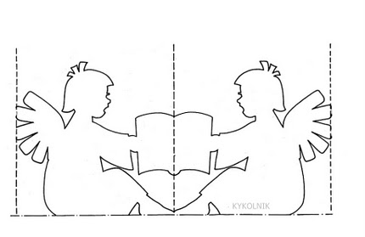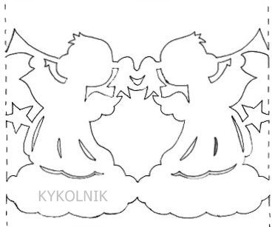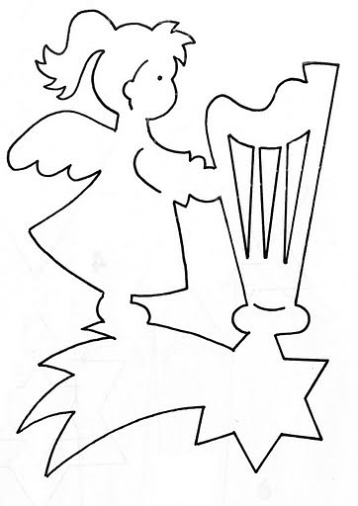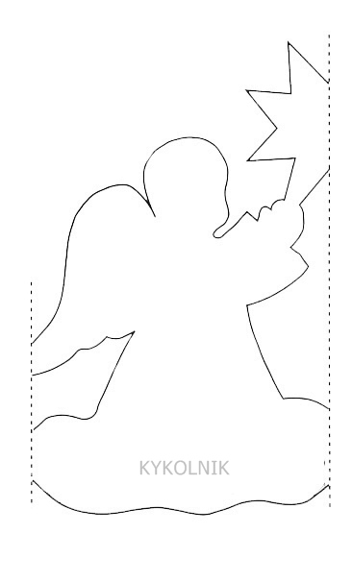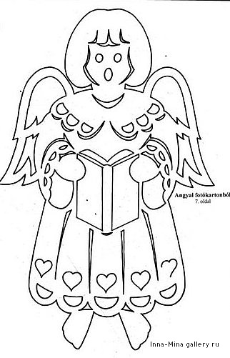
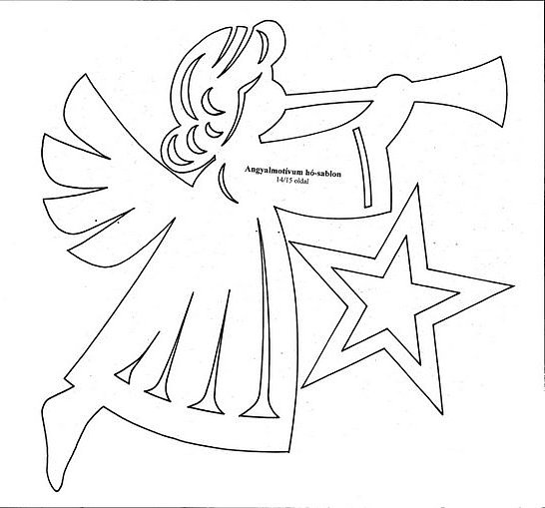
V.Рефлексия. Самооценка
Можно ли человека сравнить с ангелом? Когда так говорят?
Ангельское терпение - бесконечное и доброжелательное терпение.
Ангельская душа – кротость (добродетель, заключающаяся в уклонении от проявления гнева и ярости; уступчивость, покорность, смиренность)
Ангел мой (устар.) В речевом этикете употребляется в ласковом обращении к кому-либо.
Ангело́чек – так говорят о ребенке, молодой девушке или юноше милой, приятной внешности.

Трещит мороз – целует щёки ,
Снег – словно сахарный песок ,
А в небе ясном и высоком
Летает Ангел . Голосок
Его чарующий и милый ,
И песнь его как родничок ,
И этот Ангел белокрылый
Цветка нежнейший лепесток .
Он , этот Ангел белоснежный ,
Всегда так близок к БОЖЕСТВУ ,
На торжество с небес безбрежных
Он нам ниспослан к Рождеству

Инна Радужная.
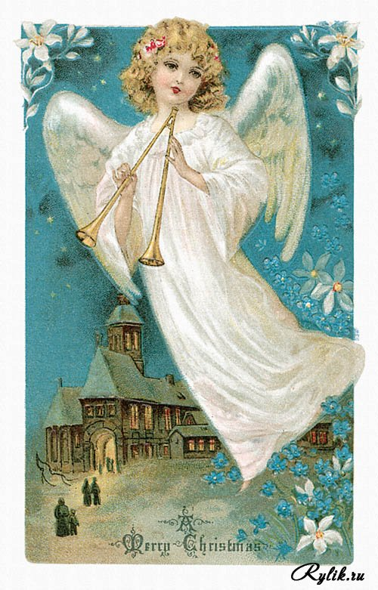
VI.Подведение итогов. Выставка работ.
Пусть так же чудесно и мило
Восторженно, живо, красиво
В судьбе появляются радости,
Внося в вашу жизнь привкус сладости!
М. Пляцковский “Зимняя сказка”

